PROJE ADI | VİZYON TOWER
KONU ve TARİH | 2020 YILI EKİM AYI AALİYET RAPORU

- PROJE TANITIMI, SİTE YÖNETİM ORGANİZASYON ŞEMASI

Ankara ili, Yenimahalle İlçesi, Yeni Batı Mahallesi, Fatih Sultan Mehmet Bulvarı üzerinde kurulu tek bir toplu yapı niteliğinde inşa edilmiş Vizyon Tower olarak adlandırılan toplam 168 adet bağımsız bölüm ve 14 adet dükkandan oluşan yapılanmanın,

 | ADET | DOLU | BOŞ | DOLU % | BOŞ %
DAİRE | 168 | 167 | 1 | 99 | 1
DÜKKAN | 14 | 0 | 14 | 0 | 100
TOPLAM

Kiracı Ev | 82
Mülk Sahibi Ev | 85
Kiracı Dükkan | 0

2.İDARİ FAALİYETLER

- Sitemize yeni taşınanlardan gerekli olan bilgi ve belgeler alınmakta, kat malikleri formları tanzim edilerek dosyalarına kaldırılmaktadır.
- Aidat, yedek akçe, ek bütçe ödemeleri takip edilmektedir. Ödeme yapmayan kat maliklerine planlamalar doğrultusunda hatırlatmalar yapılmaktadır.
- Aidat, yedek akçe, ek bütçe ödemeleri yapmayan kat malikleri ve arsa sahipleri hakkında yasal işlem başlatılmaktadır.
- Sosyal alanı kullanmak isteyen site sakinlerimizin bilgileri alınıp ateş ölçümü yapılmaktadır.
- Jeneratöre yakıt alım yapılmaktadır.
- Asansörün aylık bakımı yapılmaktadır.
- Havuzun haftalık bakımı yapılmaktadır.
- Jeneratörün aylık bakımı yapılmaktadır.
- Bina için gerekli olan temizlik malzeme alımı yapılmaktadır.
- Güvenlik mobosu yenileme işlemi gerçekleşmiştir.
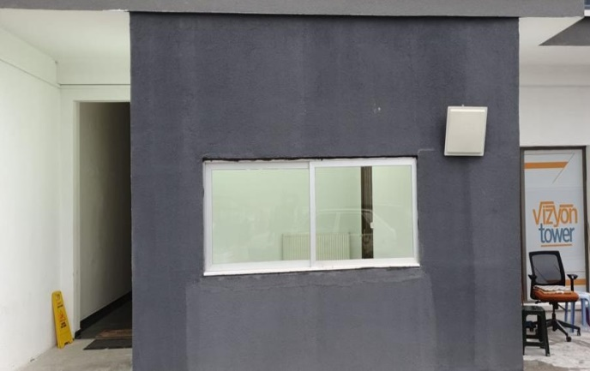

- Bina dezenfekte işlemi düzenli yapılmaktadır.
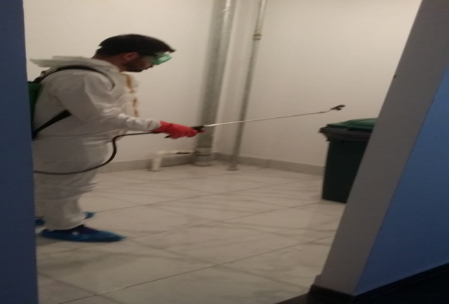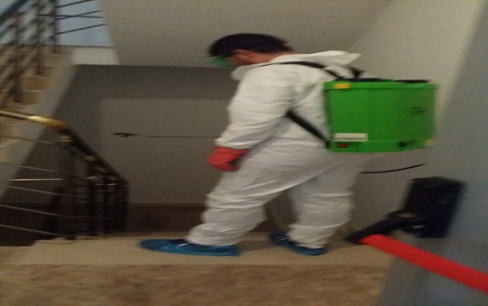
- Bina haşere ilaçlaması düzenli olarak aylık yapılmaktadır.
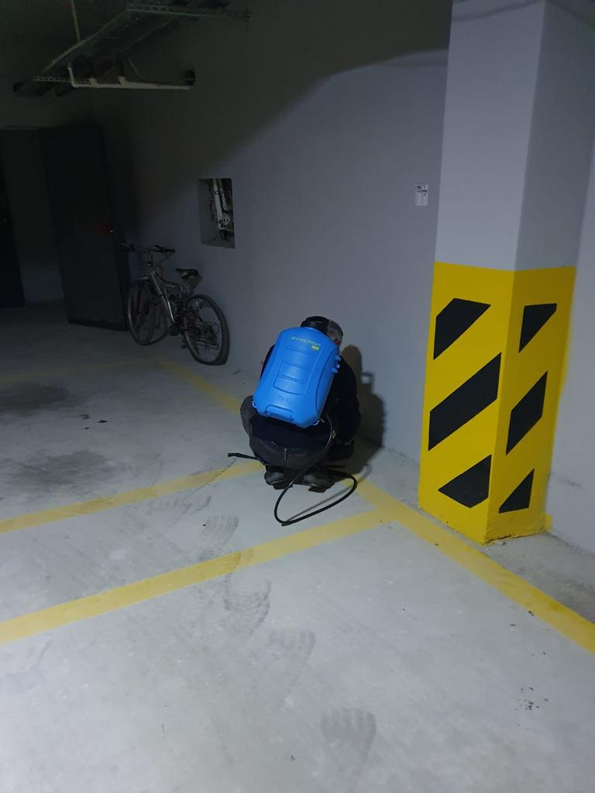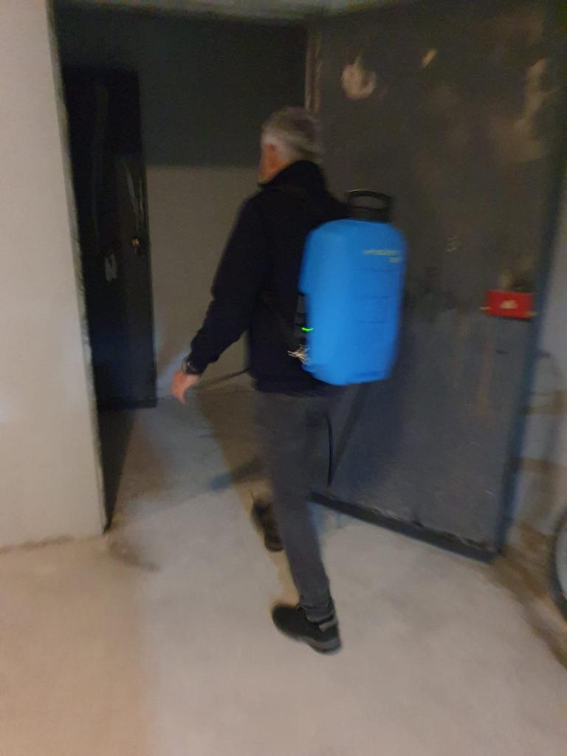
- Sosyal alan kapısına ilan panosu alımı yapılmıştır.
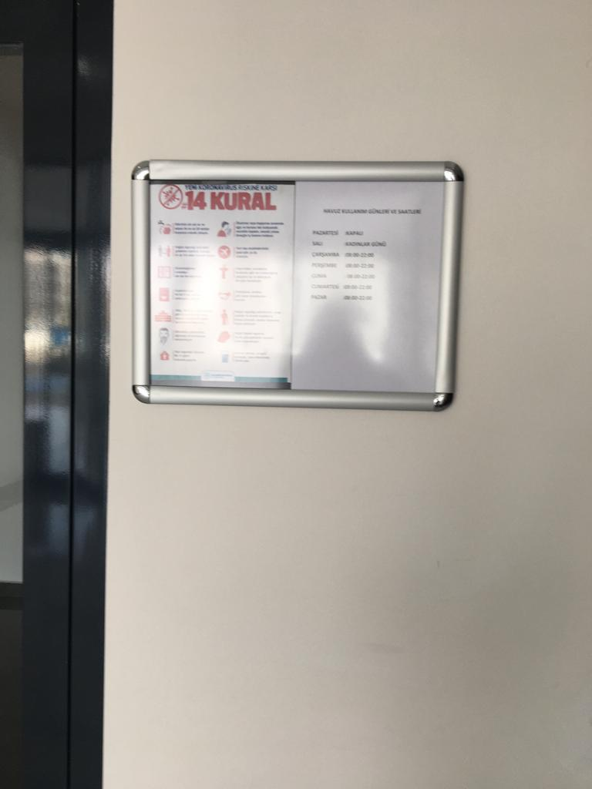
- Aylık denetleme raporları panolara asılmaktadır.
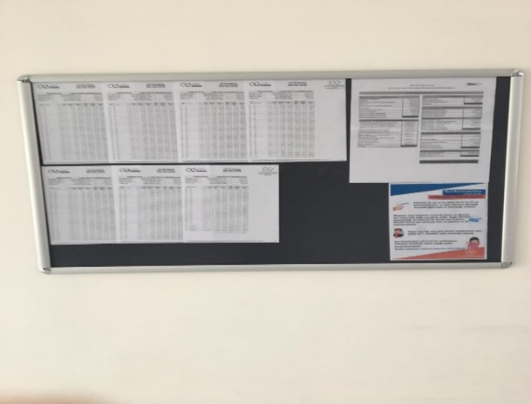
- Isınma ve sıcak su faturaları okuma firması tarafından okunmuş olup site sakinlerinin posta kutularına dağıtılmıştır.
- Doğalgaz askı listesi aylık olarak panolara asılmaya devam etmektedir.
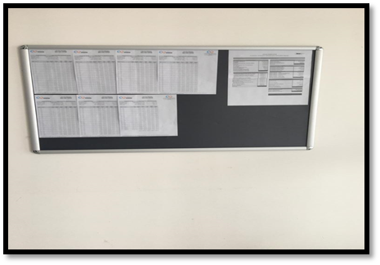
- Maliklerden gelen daire içi problemler teknik personel tarafından inşaat firmasına bildirilerek giderilmeye çalışılmaktadır.
- Site genelindeki eksiklikler tamamlanmakta ve raporlar üzerinden gözlemlerde bulunulmaktadır.
- Site danışma teknik ve temizlik personelleri tarafından çek listeleri ve günlük yapılan çalışmalar düzenli olarak site müdürüne aktarılmaktadır.
- Site müdürü tarafından Orkun Şirketler Grup yetkililerine ve Site Yönetim Kuruluna günlük saha çalışmaları ve muhasebe ile ilgili raporlar düzenli olarak aktarılmaktadır.
- Sitede balkon demirlerine çarşaf, halı vb. eşyaları asan, halı veya sofra silkeleyen site sakinlerimize gerekli uyarılar yapılmaktadır.
- Sitede geç vakitlerde gürültü yapan ve komşularını rahatsız eden site sakinlerine gerekli uyarılar yapılmaktadır.
- Bloklarda kapı önlerine ve yangın merdivenlerine, yangın veya acil bir durumda tehlike oluşturacağı ve müdahaleyi geciktireceği için her türlü malzeme konulmasının yasak olduğu ile ilgili duyuru ve bilgilendirmeler asılmaktadır.
- Site girişlerindeki panolara tüm duyuru ve bilgilendirmeler asılmaktadır.
- Gerekli muhasebe kayıtları günlük kayıt altına alınmakta ve raporlanmaktadır.
- Yönetim kurulunun istediği günlük raporlar hazırlanmaktadır.
- Günlük dezenfekte ilacı alınmış ve 2 saat aralıklarla yapılmaktadır.

SMS GÖNDERİM DURUMU
S.NO | DUYURU KONUSU | TARİH | ULAŞAN | ULAŞMAYAN | ULAŞMAMASI İLE İLGİLİ ÇÖZÜM
1 | DOĞALGAZ FATURA ÖDEME GÜNÜ HK | 05.10.2020
2 | SOSYAL ALANLARIN AÇILMASI | 06.10.2020
3 | 153 YOL ÇALIŞMASI HIZLANMA TALEP | 08.10.2020
4 | DUŞAKABİN ARIZA HK. | 15.10.2020
5 | CUMHURİYET BAYRAMI HK. | 29.10.2020
İLAN PANOSUNA İLAN ASILMASI DURUMU
S.NO | DUYURU KONUSU |  |  |  | ASILMA TARİHİ | KALD.TARİHİ
1 | DOĞALGAZ ASKI LİSTESİ |  |  |  | 05.10.2020 | 04.11.2020
2 | EYLÜL DENETLEME RAPORLARI |  |  |  | 08.10.2020 | 05.11.2020
3 | DUŞAKABİN ARIZA HK |  |  |  | 15.10.2020 | 18.10.2020
4 | CUMHURİYET BAYRAMI HK |  |  |  | 29.10.2020 | 30.10.2020
KONU |  |  | YAPILDI | YAPILMADI | GEREKÇE VE ÇÖZÜM
AYLIK FAALİYET RAPORUNU WEB SİTESİNE GİRİLMESİ |  |  | X
TALEPLERİN DEĞERLENDİRİLİP İLGİLİ BİRİMLERE BİLDİRİLMESİ |  |  | X
TALEPLERLE İLGİLİ ÇÖZÜM SÜRECİNİN TAKİBİ VE ÇÖZÜM ULAŞTIRILMASI |  |  | X
DİLEKÇELERİN VE İLGİLİ FORMLARIN ARŞİVLENMESİ |  |  | X
ÖNERİ VE ŞİKAYETLERİN DEĞERLENDİRİLMESİ |  |  | X

3.TEKNİK & İNŞAİ FAALİYETLER

- Su depoları, elektrik tesisatları, aydınlatmalar, eşanjör odalarında bulunan kazanlar, tanklar ve motorlar her gün takip edilmekte, sistemin aksaksız bir şekilde çalışması için tüm tedbirler alınmaktadır.
- Yangın kapılarının aylık kontrolleri yapılmaktadır.
- Daire önünde bulunan kollektörlerin takibi yapılmaktadır.
- Tüm asansör, hidrofor vb. ekipmanların bakımları aylık olarak yapılmaktadır.
- FBI Pompa ile görüşmeler yapılmakta, arızalı olan pompanın takibi yapılmaktadır.
- Eksik olan asansör içi metal kat planı için fiyat araştırması yapılmaktadır.
- Misafir otopark yönlendirme levhası için teklifler alınmaya devam etmektedir.
- Yeni yapılan güvenlik mobosunun elektrik ve ahşap işleri yapılmıştır.
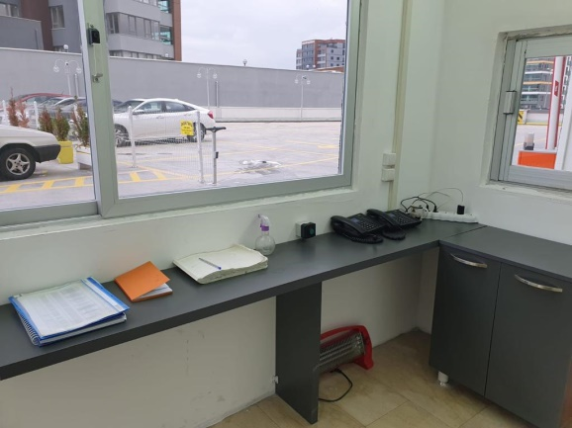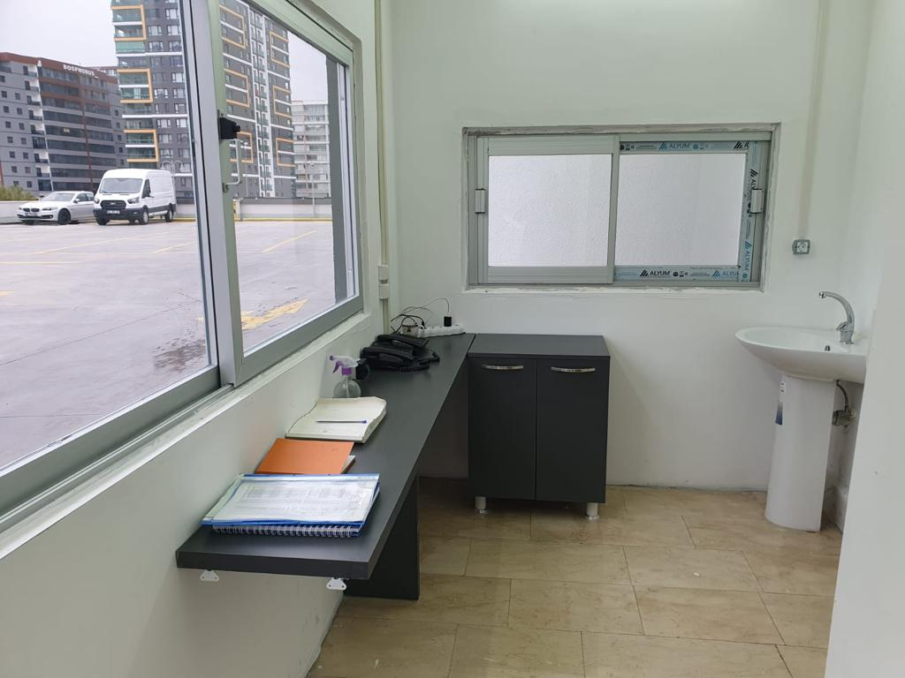
- -1 girişte bulunan alana araç girişini engellemek için alınan delinatörler yerine takılmıştır.
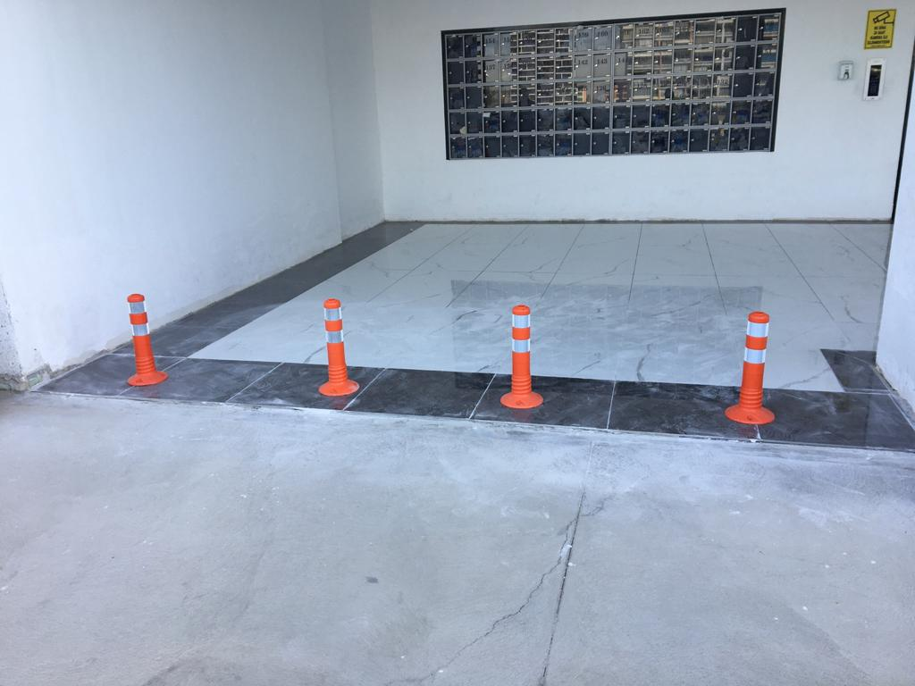

- Bina içerisinde bulunan alçı tadilat işleri yapılmıştır.
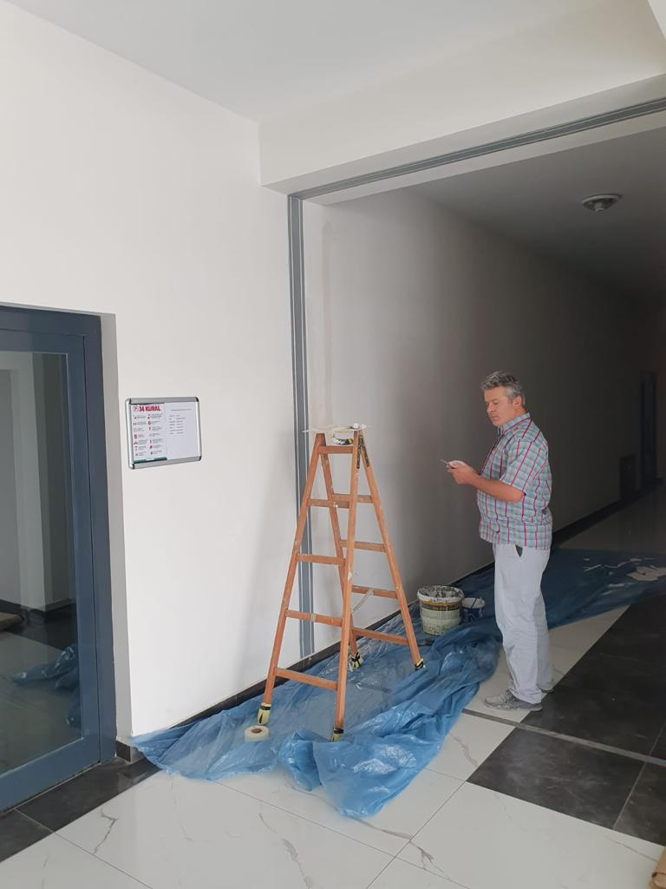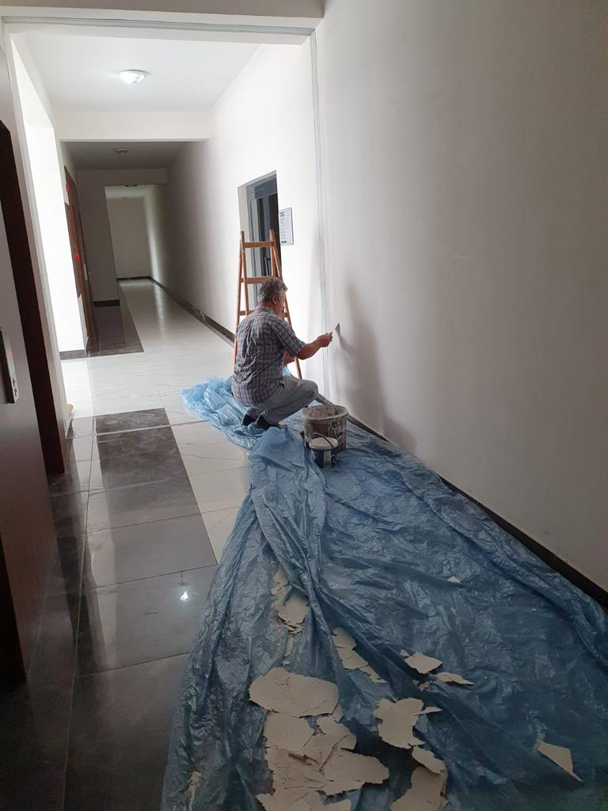
- Bina -1 girişinde bulunan alçı tamirat işleri yapılmıştır.
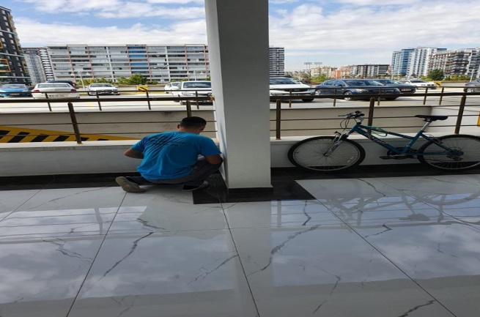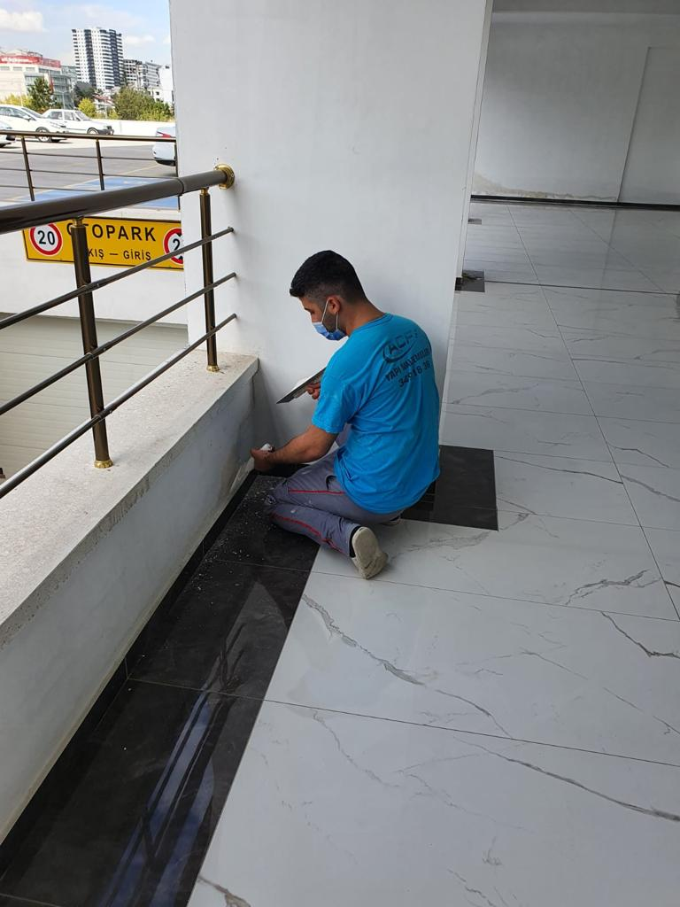
- Bina -1 girişte zarar gören fayanslar yenisi ile değiştirilmiştir.
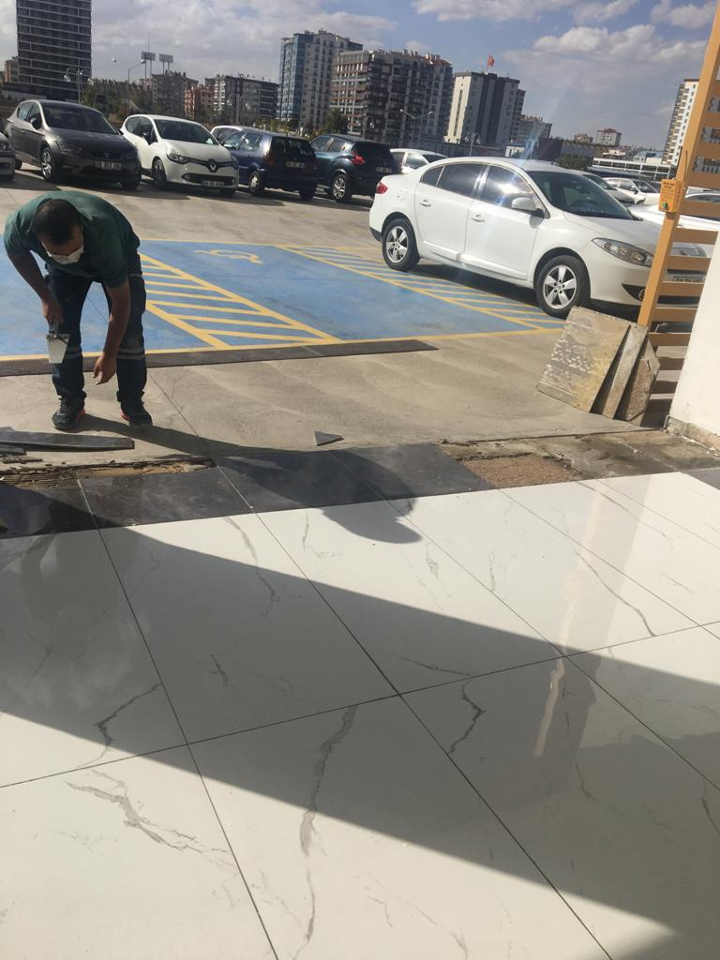
- 11. katta kırılan 2 adet fayans yenisi ile değiştirilmiştir.
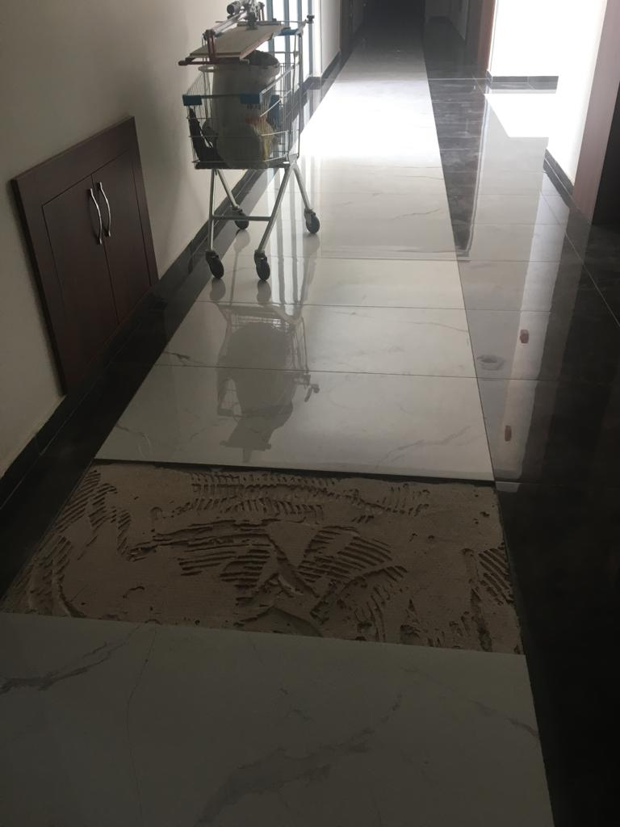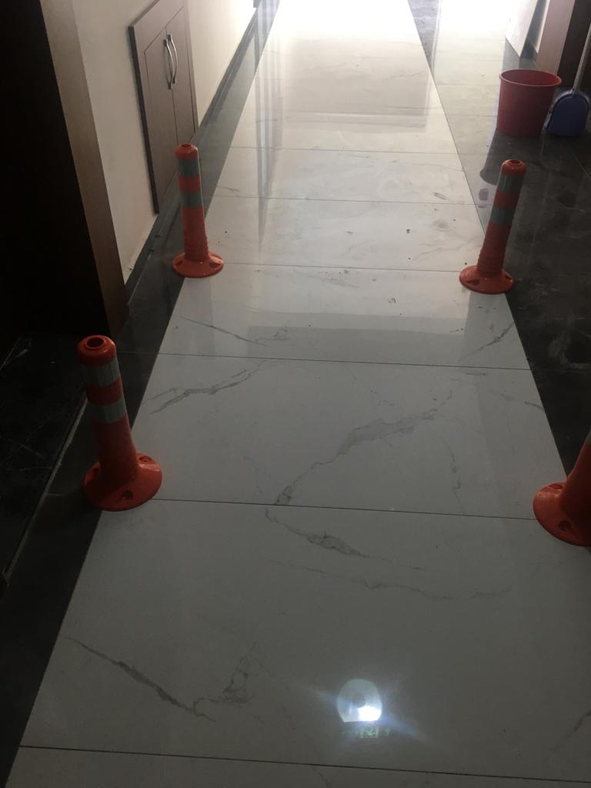
- Değiştirilen fayansların derzleri teknik personel tarafından yapılmıştır.
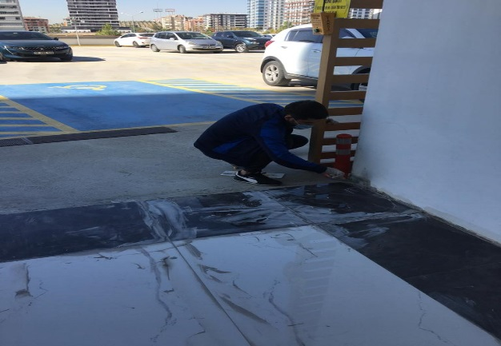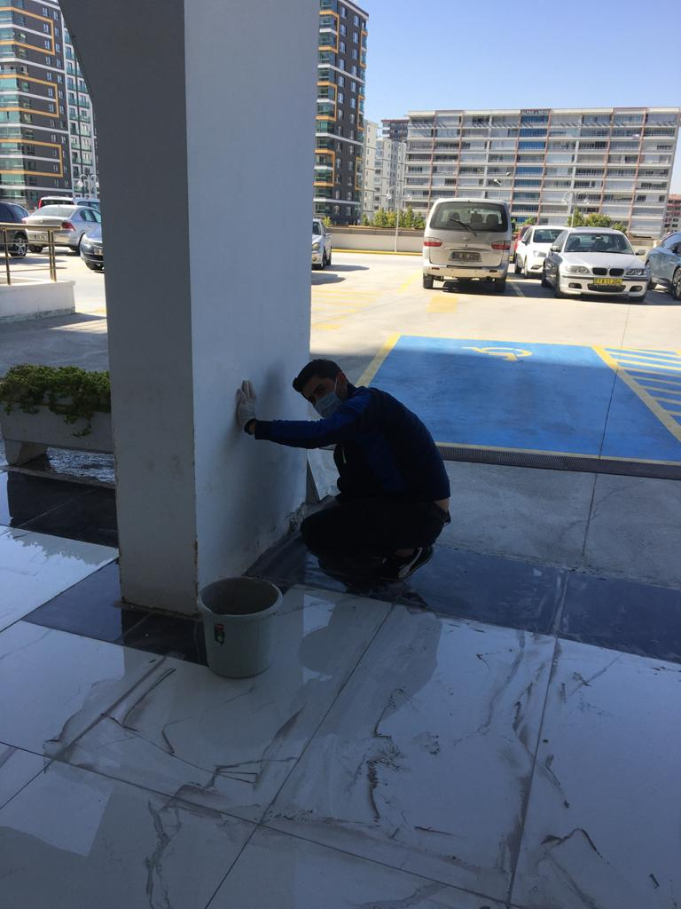
- Arızalana asansör kontrol edilmiştir.
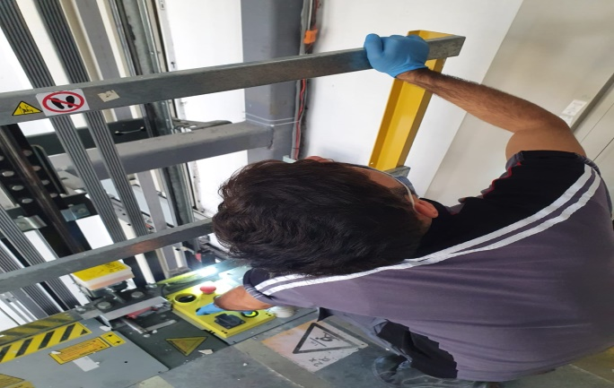
BLOK  ADI | KAT  SAYISI | DAİRE  SAYISI | ASANSÖR  SAYISI | SENSÖR  SAYISI | YANGIN TÜPÜ  KG/SAYI | YANG.DOLABI  SAYISI | ŞAFT  DLP.SAY.
…… | 14 | 168 | 4 | 300 | 6 kg 35 adet | 35 | 80
PERSONEL SAYISI |  |  | GÖREV YERİ |  | ÇALIŞMA SAATLERİ | ELEKTRİK/MEKANİK/İNŞAİ/TESİSAT
BÜTÇELENEN |  | ÇALIŞAN SAY. | ORTAK MAHALLER
1 |  | 1
BAKIMI YAPILACAK EKİPMAN ADI |  |  |  | KURUM/KİŞİ | BAKIM PERİYODU | BAKIM YAPILMA DURUMU
ASANSÖR |  |  |  | SCHİNDLER | AYLIK | YAPILDI
HAVUZ |  |  |  | SERCAN ÖZDEMİR | HAFTALIK | YAPILDI
JENERATÖR |  |  |  | SKALA | AYLIK | YAPILDI

4.GÜVENLİK FAALİYETLERİ

- Güvenlik hizmetleri Orkun Güvenlik firması tarafından 3 kişilik kadro ile 24 saat esasına göre gündüz 1 kişi, gece 1 kişi 1 kişi izinci olacak şekilde sağlanmaktadır.
- Site içi ve çevresi 23 kameralı CCTV sistemi ile izlenmekte olup 15 günlük kayıt tutulmaktadır.
- Site sakinlerinin evlerine misafir olarak gelen kişilerin kaydı tutulmakta, daire sakinine haber verilmeden hiç kimse gönderilmemektedir.
- Eşya taşımaları bizzat güvenlik görevlileri ve güvenlik şefi tarafından takip edilmekte, asansörün kullanılmaması için tüm tedbirler alınmaktadır.
- Bariyer sitemi revize edilerek amacına uygun çalışması sağlanmaktadır.
- Ayrıca Güvenlik Personellerine, Orkun Güvenlik firması tarafından;
- Hizmet esnasında davranış şekilleri,
- Görev yerlerindeki uyulması gereken kurallar,
- Telefon ile konuşma kuralları,
- Güvenliğin tanımı, giriş çıkış kontrolü, vardiya değişimi,
- Kılık, kıyafet, teçhizat,
- Fiziki güvenlik tedbirleri, ilk yardım
- Etkili iletişim,
Konularında belirli aralıklarla kurum içi eğitim hizmetleri verilmektedir.

CİHAZ ADI | CİHAZ DURUMU |  |  | KONTROL |  | CİHAZIN FAALİYET DURUMU |  |  | AÇIKLAMA
 | VAR | YOK | CİHAZIN  KONTROL TARİHİ |  | ÇALIŞIYOR |  | ÇALIŞMIYOR | GEREKÇE
SES KAYIT SİSTEMİ (SANTRAL) |  | X | 0600000,006,2A
BARİYER SİSTEMİ |  | X |  |  | X
OTOMATİK ARAÇ GEÇİŞ SİSTEMİ (OGS) |  | X |  |  | X
PLAKA TANIMA SİSTEMİ (PTS) |  | X |  |  | X
ÇEVRE GÜVENLİK KAMERALARI | X |  |  |  | X
YÖNETİM OFİSİ KAMERALARI |  | X
TURNİKELİ YAYA GEÇİŞ SİSTEMİ |  | X
SİTE YAYA GİRİŞ KAPILARI/KARTLI GEÇİŞ SİSTEMİ
DAHİLİ HAT SİSTEMİ (İNTERKOM) |  | X |  |  | X

5.TEMİZLİK FAALİYETLERİ

- Bina ana giriş temizlik işlemi düzenli olarak yapılmaktadır.
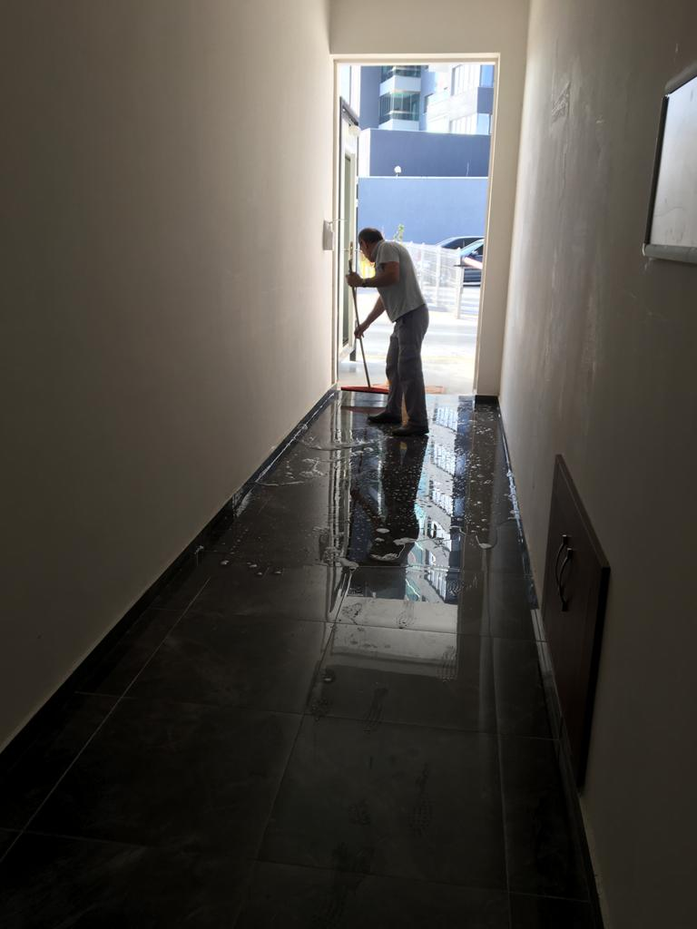
- Site sakinleri tarafından şaftlara ve yangın merdivenlerine bırakılan malzemelerin sakinlere duyurularak kaldırmaları sağlanmaktadır.
- Katlarda bulunan şaft kapaklarının temizliği yapılmaktadır.
- Katlarda bulunan cam pervazların temizliği yapılmaktadır.
- Bina ana girişleri günlük düzenli olarak temizlenmektedir.
- Bina giriş kapıları düzenli olarak her gün silinmektedir.
- Teknik alanın temizliği yapılmaktadır.
- Yangın dolaplarının temizlenmesi işlemleri yapılmaktadır.
- Rutin dış çevre temizliği işlemleri günlük yapılmaktadır.
- Sosyal tesis genel temizliği yapılmaktadır.
- Peyzaj alanının temizliği işlemleri yapılmaktadır.
- Rutin çöplerin toplanması işlemleri yapılmaktadır.
- Blok katlarında bulunan mermerlerin temizliği yapılmaktadır.
- Blok giriş bölgesi, asansör ve kapılarının temizlik işlemleri günlük yapılmaktadır.
- Genel otopark temizlikleri yapılmaktadır.
- Gün aşırı bina yıkama işlemi yapılmaktadır.
- Çöp kovaları düzenli olarak 15 günde bir yıkanmaktadır.
- Ortak alan çocuk parkı kısmı genel temizliği yapılmaktadır.
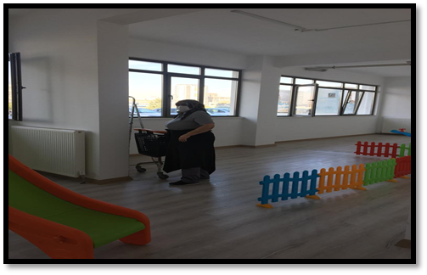
- Ortak alanların genel temizliği yapılmaktadır.
- Açık otoparkta bulunan giderlerin temizliği yapılmaktadır.
Günlük Faaliyetler: Tüm blokların temizliği ve çöp toplama işlemleri zamanında yapılmaktadır. Yapılan işler günlük olarak kontrol edilmektedir.
Haftalık Faaliyetler: Tüm asansörler haftalık olarak temizlenmekte ve kontrolleri yapılmaktadır. Tüm yangın dolapları şaft kapakları temizliği yapılmaktadır. Kapalı otopark temizliği yapılmaktadır. Sosyal donatı alanları temizliği yapılmaktadır. Havuz temizliği yapılmaktadır.
15 Günlük Faaliyetler: Sığınaklar temizlenmektedir. Çöp konteynırları yıkanmaktadır.
Aylık Faaliyetler: Tüm blokların camları, kapıları temizlenmektedir. Yangın merdivenleri ve yaya merdivenleri temizliği yapılmaktadır.

PERSONEL SAYISI |  | GÖREV YERİ | ÇALIŞMA SAATLERİ | CAMCI/MAKİNACI/MEYDANCI/TEMZ.PERS.
BÜTÇELENEN | ÇALIŞAN SAY. | ORTAK MAHALLER
2 | 2

ALAN | CİNS | İŞLEM | Her Gün | Her Hafta | Aylık
Dış Alan Sert Zemin | Taş | Süpürme
Dış Alan Ekili Alan | Bitki | Çöp Toplama
Dış Alan Çöp Kovaları | Metal | Boşaltılması
Dış Alan Çöp Kovaları | Metal | Yıkama
Dış Alan Çöp Konteyner | Metal | Yıkama
Dış Alan Aydınlatmaları | Lambalar | Nemli Silme
Dış Alan Yürüme Yolları | Taş | Yıkama
Dış Alan Oturma Bankları | Ahşap | Nemli Silme
Teknik Hacimler |  | Nemli Silme Zemin
Sosyal Tesis | Seramik, Ahşap Metal | Nemli Silme, Islak Paspaslama, Yıkama
Dış Alan Yol Kenarları | Izgaralar | Yıkama
Dış Alan Yol Kenarları | Kameralar | Nemli Silme
Kat Holleri | Seramik | Islak Paspaslama
Yangın Merdivenleri | Brüt Beton | Islak Paspaslama
Servis Merdivenleri | Seramik | Islak Paspaslama
Çöp Toplama
Asansörler | Kabin Temizliği | Nemli Silme, Zemin Temiz
Ortak Alan Cam Yüzeyler | Cam | Nemli Silme

6.BAHÇE VE PEYZAJ HİZMETLERİ

HİZMET SATIN ALARAK |  |  |  | PERSONEL ÇALIŞTIRARAK |  |  |  |  | PERSONEL SAYISI
 |  |  |  |  |  |  |  |  | BÜTÇELENEN |  | ÇALIŞAN
YEŞİL ALAN M² |  | AĞAÇ SAYISI |  |  |  |  |  |  | MEVSİMLİK ÇİÇEK SAYISI
 |  | VAR OLAN |  |  | YENİ DİKİLEN |  |  |  | VAR OLAN | YENİ DİKİLEN
 |  | 40
TOPLAM
ÇİM BİÇME  MAKİNE SAYISI | GARANTİ  SÜRESİ | AYLIK YAKIT  TÜKETİMİ |  |  |  |  |  | ÇİM BİÇME MAKİNESİ BAKIMI
1 | 2 | LİTRE | BİRİM FİYAT |  | TUTAR |  | YAPILDI |  | YAPILMADI | GEREKÇE
SULAMA TEMİNİ |  |  |  | SULAMA TÜRÜ |  |  |  | OTOMATİK SULAMA TÜRÜ
ŞEBEKE | TANKER | SONDAJ | ELLE |  | OTOMATİK |  | DAMLA  SULAMA |  | OTOM.-YR.OTOM.FISKIYE
X |  |  | X
HİZMET KONUSU |  |  |  | YAPILDI |  | YAPILMAKTA |  | YAPILMADI | GEREKÇE
DİKİLİ AĞAÇLARIN BUDANMASI |  |  |  |  |  | X
AĞAÇ DİPLERİNE KAZIK ÇAKILARAK İPLERLE BAĞLANIP SABİTLENMESİ |  |  |  |  |  | X
YEŞİL ALANLARIN YABANİ OTLARDAN TEMİZLENMESİ |  |  |  |  |  | X
AĞAÇ DİPLERİNİN ÇAPALANMA İŞLEMİNİN YAPILMASI |  |  |  |  |  | X
ÇALI GRUPLARININ ÇAPALANMA İŞLEMİ YAPILMASI |  |  |  |  |  | X
SULAMA İŞLEMİ YAPILMASI |  |  |  |  |  | X
İLAÇLAMA İŞLEMİ YAPILMASI |  |  |  |  |  | X
ÇİM BİÇME İŞLEMİ YAPILMASI |  |  |  |  |  | X

- Çimlerin üzerinde bulunan kuru yaprakların temizliği yapılmaktadır.

